**KEGIATAN PENGHIJAUAN DAN MANFAAT TANAMAN BAGI KESEHATAN KHUSUSNYA PENYAKIT DM DI WILAYAH RW 06 KELURAHAN SUDIMARA BARAT KECAMATAN CILEDUG KOTA TANGERANG**

**Nuraini1*, Endah Wahyuningsih2, Abdullah Hasan3**

1Prodi Sarjana Keperawatan, Fakultas Ilmu Kesehatan, Universitas Muhammadiyah Tangerang

2Prodi PAUD, Fakultas Keguruan dan Ilmu Pendidikan, Universitas Muhammdiyah Tangerang

3Prodi S1 Manajemen, Fakultas Ekonomi, Universitas Muhammadiyah Tangerang

Email Korespondensi: anney.passolong@gmail.com

**ABSTRAK**

Penghijauan seperti namanya memiliki arti kegiatan atau aktivitas yang dilakukan sebagai bentuk pemulihan, pemeliharaan serta peningkatan kembali dalam kondisi lahan supaya bisa memberikan manfaat secara optimal dan sesuai dengan fungsinya. Peningkatan kondisi lahan tersebut bisa dilakukan salah satunya dengan menanam pohon atau tanaman.Penghijauan bisa menggunkan tanaman hias dan juga bisa menggunakan Tanaman Obat Rumah Tangga (TOGA).karna manfaat dari TOGA bagi kesehatan banyak sekali, salah satunya adalah penyakit Gula Dara, karna penyakit ini sangat erat dengan pola hidup masyarakat, sehingga perlu juga masyarakat mengetahui pengobatan nonfarmakologi atau komplementer menggunkan tanaman obat keluarga. Namaun untuk melestarikan tanaman makadibutuhkan pupuk, salah satu pupuk yang murah dan ramah lingkungan adalah menggunkan hasil limbag rumah tangga. Tujuan dari kegiatan ini adalah masyarakat dapat melestarikan lingkungan dengan melakukan penghijauaan dan memahami manfaat dari tanaman yang di tanam bagi kesehatan dan juga untuk penderita diabetes militus dapat memanfaatkan tanaman TOGA sebagai Obat alternatif dan peneurunak kadar glukosa dalam darah. Metode kegitan dilakukan secara bertahap dimulai dari memberikan penjelasan terkait penghijauan, kemudian dilanjut penjelasan Pupuk Organik Cair san selanjutnya sosialisasi manfaat dari tanaman Toga khususnya tanaman pucuk merah bagi kesehatan khsusunya bagi penderita Diabetes Militus. Hasil dari hasil Kegiatan Penghijauan Dan Manfaat Tanaman Bagi Kesehatan Khususnya Penyakit DM di Wilayah RW 06 Kelurahan Sudimara Barat Kecamatan Ciledug Kota Tangerang. Dilihat dari rata-rata nilai masing masing kegiatan memiliki peningkatan dari sebelum dilakukan kegiatan dan setelah dilakukan kegiatan. Artinya pemahaman terkait Kegiatan Penghijauan dan Manfaat Tanaman Bagi Kesehatan Khususnya Penyakit DM di Wilayah RW 06 Kelurahan Sudimara Barat Kecamatan Ciledug Kota Tangerang mengalami peningkatan yang signifikan

**Kata kunci**: *Penghijauan, Pupuk Organik Cair,Manfaat Pucuk Merah, Kesehatan, Diabetes militus.*

***ABSTRACT***

*Reforestation, as the name suggests, means activities or activities carried out as a form of restoration, maintenance and improvement in the condition of the land so that it can provide optimal benefits and in accordance with its function. Improving the condition of the land can be done one way by planting trees or plants. Greening can use ornamental plants and can also use Household Medicinal Plants (TOGA). is very closely related to people's lifestyles, so people also need to know about non-pharmacological or complementary treatments using family medicinal plants. However, to preserve plants, fertilizer is needed, one of the cheap and environmentally friendly fertilizers is using household waste products. The aim of this activity is that the community can preserve the environment by reforesting and understanding the benefits of planted plants for health and also for diabetes mellitus sufferers they can use the TOGA plant as an alternative medicine and lower blood glucose levels. The activity method is carried out in stages, starting from providing an explanation regarding reforestation, then continuing with an explanation of Liquid Organic Fertilizer and then socializing the benefits of the Toga plant, especially the red top plant for health, especially for Diabetes Mellitus sufferers. Results from reforestation activities and the benefits of plants for health, especially diabetes mellitus in the RW 06 area, West Sudimara Village, Ciledug District, Tangerang City. Judging from the average value of each activity, there has been an increase from before the activity was carried out and after the activity was carried out. This means that understanding regarding reforestation activities and the benefits of plants for health, especially diabetes mellitus in the RW 06 area, West Sudimara Village, Ciledug District, Tangerang City has increased significantly.*

***Keywords:*** *Greenery, Liquid Organic Fertilizer, Benefits of Red Shoots, Health, Diabetes mellitus.*

1. **PENDAHULUAN**

Penghijauan seperti namanya memiliki arti kegiatan atau aktivitas yang dilakukan sebagai bentuk pemulihan, pemeliharaan serta peningkatan kembali dalam kondisi lahan supaya bisa memberikan manfaat secara optimal dan sesuai dengan fungsinya. Peningkatan kondisi lahan tersebut bisa dilakukan salah satunya dengan menanam pohon atau tanaman.Penghijauan bisa menggunkan tanaman hias dan juga bisa menggunakan Tanaman Obat Rumah Tangga (TOGA).karna manfaat dari TOGA bagi kesehatan banyak sekali, salah satunya adalah penyakit Gula Dara, karna penyakit ini sangat erat dengan pola hidup masyarakat, sehingga perlu juga masyarakat mengetahui pengobatan nonfarmakologi atau komplementer menggunkan tanaman obat keluarga.

Penghijauan sudah jarang sekali kita lihat, apalagi di kota-kota besar. Hampir sebagian besar lahan telah beralih fungsi menjadi bangunan-bangunan yang menjulang tinggi. Seperti halnya Kota Tangerang. Di daerah perkotaan kita akan jarang menjumpai tanah lapang dengan pohon-pohon yang tinggi.

Pemerintah Kota Tanggerang juga terus berupaya mewujudkan lingkungan yang bersih, sehat dan nyaman, diantaranya terus menggalakan penanaman pohon. Kegiatan penghijauan di wilayah perkotaan, dapat dilakukan di pinggir jalan, taman kota, di tanah lapang atau ruang terbuka hijau, baik milik publik maupun milik privat,(KLKH, 2023).

Penghijauan tidak harus melakukan dengan menanam pohon namun juga dapat dilakukan dengan menanam tanaman hias di diteras rumah. Karna juga mempunya dampak yang sama baik untuk kesehatan maupun untuk lingkungan sekitar, salah satu taman hias juga bermanfaat banyak bagi kesehatan adalah pucuk merah.

Beberapa penelitian ilmiah juga menunjukkan bahwa manfaat pucuk merah memiliki kandungan senyawa kimia yang bermanfaat bagi kesehatan, seperti antioksidan dan antikanker. Senyawa tersebut diyakini dapat membantu melindungi tubuh dari kerusakan sel yang disebabkan oleh radikal bebas serta membantu menghambat pertumbuhan sel kanker, (Simodra, 2023).

Penelian untuk membuktikan khasiat pucuk merah terhadap penurunan kadar glukosa darah adalah penelitian yang dilakukan oleh syari (2022). Yang menyatakan bahwa ada efek yang signifikan antara ekstrak daun pucuk merah terhadap kadar glukosa darah, dibuktikan dengan hasil statistik nilai p value = 0,000 < α 0,05.

Dalam melestarikan tanaman perlu dilakukan perawatan tanaman untuk menjaga dan merawat tanaman menjadi subur. Dalam hal ini juga perlu di terapkan pada tanaman hias yang mempunyai banyak manfaat yang bisa juga kita kenal bagian dari Tanaman Obat Rumah tangga yaitu pucuk merah. Pucuk merah agar bisa menjadi besar dan kokoh maka perlu diberikan perawatan khusus seperti pemberian Pupuk Organik (POC).

Diketahui bahwa POC mempunya dampak baik untuk tamanan dari hasil penelitian yang dilakukan oleh Harjo., at. Al (2021). Berdasarkan hasil penelitian yang telah dilaksanakan, maka dapat disimpulkan bahwa perlakuan dengan konsentrasi 0,75 liter POC/15 liter air memberikan pengaruh terbaik pada rata-rata tinggi tanaman, jumlah daun, dan panjang umbi, sedangkan pada perlakuan dengan konsentrasi 1 liter POC/15 liter air memberikan pengaruh terbaik pada rata-rata berat umbi dan diameter umbi tanaman wortel.

Mahasiswa KKN Universitas Muhammadiyah Tangerang juga melakukan kegiatan sosialisasi pembuatan POC. POC ini dapat dibuat dari limbah rumah tangga , seperti air cucian beras, sisa sayuran, cangkang telur dan lain-lainnya sebagainya. POC yang dibuat dari limbah rumah tangga lebih ramah lingkungan karena dapat mengurangi sampah.

Kegiatan sosialisasi ini sangat penting sehingga masuk dalam Program kerja Mahasiswa KKN, Mahasiswa KKN beserta Dosen Pendamping lapangannya (DPL) Universitas Muhammdiyah Tangerang. Dengan kegiatan ini diharapkan masyarakat mampu memahami arti penghijauan dan memahami manfaat dari tanaman.

Tujuan umum dari kegiatan ini yaitu masyarakat dapat melestarikan lingkungan dengan melakukan penghijauaan dan memahami manfaat dari tanaman yang di tanam bagi kesehatan dan juga untuk penderita diabetes militus dapat memanfaatkan tanaman TOGA sebagai Obat alternatif dan peneurunak kadar glukosa dalam darah, dan tujuan khusus dari kegiatan ini yaitu masyarakat memahami arti dan manfaat dari penghijauan, memahami manfaat dari tanaman yang ditanam khusunya tanaman Pucuk merah, memahami cara merawat dan membuat pupuk POC.

1. **MASALAH DAN RUMUSAN PERTANYAAN**

RW 06 Kelurahan Sudimara Barat Kecamatan Ciledug Kota Tangerang merupakan salah satu wilayah yang mempunya kawasan yang cukup untuk melakukan kegiatan Penghijauan, karna baik untuk lingkungan dan juga baik untuk kesehatan. Kecamatan Ciledug merupakan jumlah terbanyak ke tujuh (7.424 Jiwa) penderita diabetes militus sekota tanggerang pada tahun 2023, (Organisasi Dinas Kesehatan, 2024).

Berdasarkan uraian diatas, maka kegiatan ini perlu dilakukan dan untuk itu perlu di rumuskan pertanyaanmengenai “Bagamana pemehaman masyarakt terkait penghijauan dan manfaat tanaman bagi kesehatan khususnya penyakit DM di wilayah RW 06 Kelurahan Sudimara Barat Kecamatan Ciledug Kota Tangerang?”

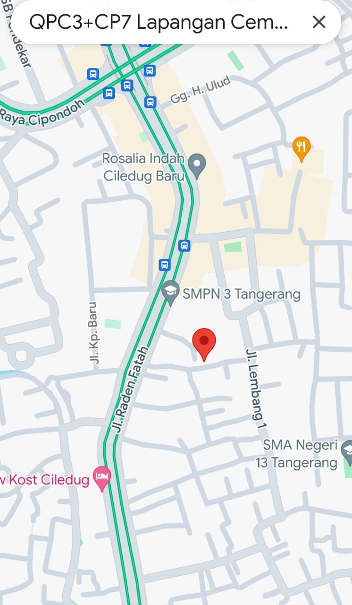

*Gambar 1. Lokasi Kegiatan Sosialisai berlokasi di RT O2 RW 03 Kelurahan Sudimara Barat Kota Tangerang*

*Gambar 2. Lokasi RW 03 Kelurahan Sudimara Barat Kecamatan Ciledug Kota Tangerang*

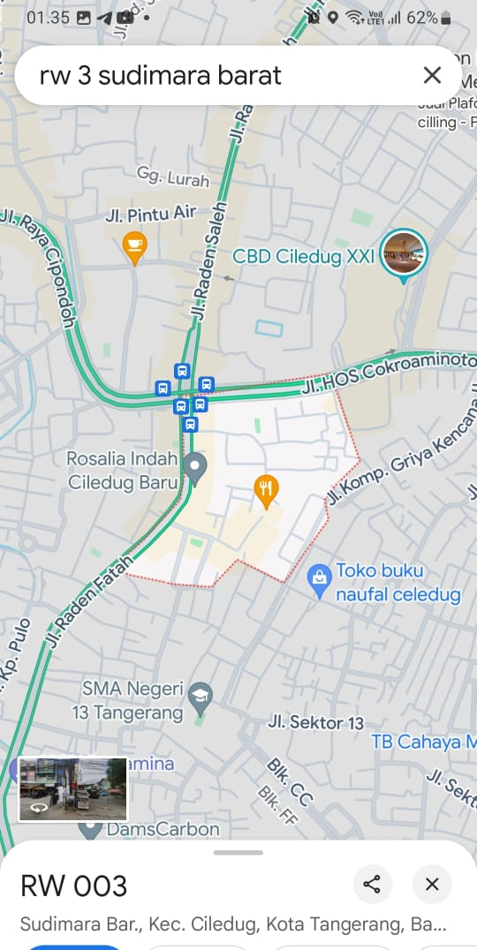

1. **KAJIAN PUSTAKA**
2. Penghijauan
3. Pengertian

Penghijauan adalah salah satu kegiatan penting yang harus dilaksanakan secara konseptual dalam menangani krisis lingkungan. Dalam arti luas kegiatan ini mencakup segala daya untuk memulihkan, memelihara, dan, meningkatkan kondisi lahan agar dapat berproduksi dan berfungsi secara optimal, baik sebagai pengatur tata air atau pelindung lingkungan (Kelvin2008).

1. Bentuk Penghijauan
2. Membuat kampanye alam dan ikut berdonasi dilingkungan hutan
3. Menanam tanaman di pot
4. Membuat tanaman
5. Membuat tanaman vertikal untuk Rumah
6. Menanam Pohon Pelindung
7. Dampak Buruk Kurangnya Penghijauan

Penghijauan sangat penting untuk dilakukan, karena kegiatan ini mendukung upaya menjaga kelestarian lingkungan dan menjaga keseimbangan ekosistem. Dan ada banyak dampak buruk yang di timbulkan jika terjadi kurangnya penghiajaun diantaranya adalah;

1. pastinya kualitas udara menjadi buruk, karna kita ketahui bahwa tanaman memiliki peran penting dalam menjaga kualitas udara dengan meyerap karbodiaksida (CO2) dan menghasilkan oksigen melalui foto sintesis.
2. Terjadi banjil dan erosi tanah, terutama pohon-pohon dan akar-akar nya yang berperan penting dalam menyerap air hujan dan lain sebagainnya.
3. Hilangnya keanekaragaman hayati yang berarti hilangnya habitat bagi spesies tumbuhan dan hewan.
4. Mengganggu kesehatan mental karena tanaman hijanu pastinya dapat memberikan dampak positif pada kesehatan mental dan kesejahteraan manusia, namun karna kurangnya penghijauan maka secara langsung mengurangi akses masyarakat untuk berinteraksi dengan alam dan hilanglah sumber kebugaran fisik dan menta.

(Mountrash Avatar Indonesia, 2023).

1. Manfaat Penghijauan

Penghijaun memiliki dampak yang luar biasa, dampak yang bisa kita peroleh dari penghijauan adalah:

1. Mencegah terjadinya banjir karna kita ketahui akar pohon dapat menyerap air dan menyimpannya di dalam tanah.
2. Menjaga kwalitas air karna air dikunci oleh akar pohon dan pohon terasa lebi segar dan terlihat lebih jernih dari pada air tanah biasa.
3. Menyurangi polusi udara, karena pohon dalam proses foto sintesisnya memerlukan bahan baku karbodiaoksida (CO2) yang merupakan gas pencemaran udara.
4. Mengurangi dampak hujan asap.
5. Mencegah perubahan iklim. Keenam adalah melindungi satwa.
6. Alternatif sarana belajar.
7. Tempat wisata.
8. Menjaga kelestarian hutan hujan tropis.
9. Sarana terapi kesehatan.
10. Mengurangi debu di udara sehingga mencegah masalah pernapasan.
11. Meredakan stress dan yang erakhir adalah yang ke tiga belas dapat meningkatkan produktivitas,(Orami, 2023).

Penghijauan dapat dilakukan dengan mudah, yaitu bisa dengan cara menanam pohon di pot. Atau juga bisa menggunkana tanaman hias atau bahkan Tanaman Obat Keluarga (TOGA). Kita ketahui manfaat dari TOGA sangat banyak khususnya untuk kesehatan, dan manfaatnya disesuaikan dengan jenis tanaman yang di tanam. Mahasiswa KKN Universitas Muhammadiyah Tangerang yang berlokasi din Keurahan sudimara barat mengusungkan Program kerjanya untuk memberikan dan memperkenalkan jenis tanaman yang bermanfaat banyak bagi kesehatan. Karna tanaman bukan hanya untuk memanjakan mata, dan sebagainya namun juga merupakan salah satu yang dapat menjadi obat atau menjaga manusia agar tetap sehat. Salah satu jenis tanaman yang di usungkan oleh KKN Universitas Muhammadiyah tanggerang kelurahan sudimara barat kecamatan Ciledug kota tanferang adalah Pucuk Merah.

1. Tanaman Pucuk Merah
2. Pengertian

Pucuk Merah dikenal juga sebagai *Syzygium Myrtifolium*atau dalam bahasa lokal sebagai daun pucuk merah, pucuk merah adalah tanaman yang sering digunakan sebagai tanaman hias. Selain mempunyai manfaat esstetika, pucuk merah juga memiliki sejumlah manfaat kesehatan sangat bermanfaat. Tanaman ini memiliki daun berbentui lancet yang tumbuh rapat antara satu dengan yang lainnya, pada bagian atas daunnya yang memiliki warna merah. Daun-daun pada tanaman ini akan mengeluarkan warna merah menyala yang cantik saat masih mudah. Namun seiring bertambahnya usianya, warna daun ini akan berubah menjadi hijau.

1. Manfaat

Pucuk merah mempunyai dua belas manfaat untuk baik untuk kesehatan maupun yang lainnya, yaitu:

1. Mencegah pertumbuhan sel kanker, karena kandungan senyawa asam betulinat dan triterpenoid dalam ekstrak pucuk merah bisa membantu membunuh sel kanker sekaligus menghambat penyebarannya.
2. Mencegah keracunan makanan, karena pucuk merah juga mengandung senyawa antimikroba yang mana manfaatnya adalah dapat melindungi sistem pencernaan dari bakteri yang masuk ke makanan.
3. Dapat mengatasi gejala *Irritable Bowel Syndrome,* pucuk merah tidak hanya dapat membunuh banteri namun juga dapat bersifat sebagai obat untuk diare, dan juga dapat berupa *antispasmodik* yang baik dengan membantu merelaksasikan otot di dinding usus.
4. Dapat memperkuat imun, karena pucuk merah menandung anti oksidan yang mana manfaatnya mampu melindungi tubuh dari kerusakan oksidatif akibat penumpukan radikal bebas berlebihan.
5. Mampu menurunkan kadar gulah darah, pucuk merah mengandung senyawa aktif steroid dan terpenoid yang mana kandungan ini bisa saja mempengaruhi penurunan kadar glukosa dalam darah pagi penderita diabetes militus (DM).
6. Menurunkan kadar asam urat, seperti halnya daun salam pucuk merah juga dapat digunkan untuk menurunkan kadar asam urat.
7. Menyerap karbon dioksida, tanaman pucuk merah juga memiliki kemampuan dalam menyerap karbondioksida, dengan demikian akan merasa udara akan terasa lebih segar dan bersih.
8. Mencegah longsor di perbukitan, karenan tanaman ini bisa tumbuh menjadi besar dan juga memiliki struktur akar tunggung yang kuat sehingga mampu menghujam tanah dengan kokoh untuk menopang batang pohon yang besar.
9. Bisa menyimpan cadangan air saat kemarau, karna akar dan pohonnya bisa tumbuh besar sehingga tanaman pucuk merah ini sehingga mampu menyerap air hujan dan menjadikannya sebagai cadangan air untuk musim kemarau.
10. Mengharumkan ruangan, dikarenakan mengandung minyak atsiri yang mana memiliki aroma khas didalamnya.
11. Pewarna makanan alami, pucuk merah mampu memberikan perawana orange merah pada makanan pada saat pucuk merah direbus dan airrnya berubah warna.
12. Sebagai pagar tanaman hidup, jika merawat tanaman pucuk merah dengan benar makan pucuk merah mampu tumbuh menjadi tinggi dan besar hingga mencapai tujuh meter dengan diameter 30 cm, sehingga dapat digunakan sebagai pagar.

(Orami, 2023).

1. Pupuk Organik Cair (POC)
2. Pengertian

Pupuk organik cair merupakan larutan yang berisi berbagai zat yang dibutuhkan untuk pertumbuhan tanaman. Pupuk organik cair dapat berasal dari sisa limbah dapur, limbah kotoran, dan limbah sampahdedaunan. Pupuk organik cair mengandung unsur hara, fosfor, nitrogen, dan kalium yang dibutuhkan oleh anaman serta dapat memperbaiki unsur hara dalam tanah (Marlina, 2016).

1. Manfaat
2. Meningkatkan kesuburan tanah
3. Menyediakan nutrisi yang seimbang
4. Meningkatkan kualitas hasil panen
5. Mengurangi ketergantungan pada pupuk kimia
6. Meningkatkan kesehatan tanah dan ekosistem
7. Mendukung pertanian berkelanjutan
8. Cara Membuat Pupuk Organik Cair (POC)
9. Alat:

* Wadah plastik kedap udara kapasitas 1 liter (ukuran sesuai kebutuhan)
* Timbangan digital
* Pisau
* Talenan
* Kain kasa/saringan

1. Bahan:

* 500 gram sampah dapur, seperti sisa sayuran, buah-buahan, nasi basi, tulang ikan, daging busuk, cangkang telur, dll. (*Saat mengumpulkan sampah dapur, pastikan sampah dipisahkan dan dibuatkan tempat khusus agar tidak tercampur dengan sampah lainnya).*
* 500 ml air bersih (*Tidak direkomendasikan menggunakan air PAM. Air bisa diganti atau ditambahkan dengan air cucian beras atau air kelapa).*
* 3 tutup botol molase (tetes tebu) atau 30-50 gram gula merah/gula aren
* 1 tutup botol EM4 atau dekomposer yang tersedia di pasaran.
* *Jika sampah dapur Anda melimpah dan ingin membuat dengan skala lebih banyak, takaran bahannya bisa disesuaikan.*

1. Tahapan Pembuatannya

* Siapkan semua alat dan bahan
* Bersihkan semua bahan organik yang akan diolah
* Cacah semua bahan organik menjadi ukuran kecil kira-kira 1-2 cm, kemudian masukan ke dalam wadah (*Pencacahan bahan-bahan organik ini bertujuan untuk mempermudah penguraian bahan saat dilakukan fermentasi).*
* Larutkan 500 ml air, 3 tutup botol molase/30-50 gram gula merah, dan 1 tutup botol EM4, lalu aduk hingga merata
* Tambahkan larutan tersebut ke dalam wadah berisi bahan-bahan organik, lalu aduk kembali sampai tercampur rata (*Sisakan minimal 1/3 ruang udara pada wadah penyimpanan).*
* Tutup rapat dan simpan wadah di tempat kering dan sejuk dengan suhu dalam rumah selama 14 hari
* Buka wadah setiap hari untuk mengeluarkan gas sisa fermentasi, lalu aduk dan tutup kembali sampai rapat
* Setelah 14 hari, pisahkan cairan pupuk dan ampasnya. Proses ini bisa dilakukan dengan penyaringan menggunakan kain kasa atau saringan.

1. Cara Aplikasi Pupuk Organik Cair (POC)

Bagian yang cair dapat digunakan sebagai POC dan bagian ampas dapat digunakan sebagai pupuk organik padat (campurkan pada media tanam). Untuk aplikasi pada tanaman, POC bisa langsung dimanfaatkan dengan cara penyiraman atau penyemprotan. Untuk aplikasi pada tanaman, perbandingan yang biasa digunakan 1:40 (1 gelas POC dicampur 40 gelas air) untuk tanaman muda dan jenis sayur-sayuran. Untuk tanaman buah atau tanaman yang sudah tua takaran bisa menggunakan perbandingan 1:20.

Komposisi ini bisa berubah-rubah sesuai lokasi dan jenis pupuk yang dibuat, jangan takut untuk melakukan percobaan untuk mendapatkan komposisi terbaik untuk tanaman Anda. Lakukan pemupukan setiap tiga hari sekali, atau jika ingin lebih aman Anda bisa mengaplikasikan seminggu sekali saja. Agar mendapatkan hasil yang maksimal, penyiraman baiknya dilakukan pada pagi hari antara jam 7-8 pagi, agar zat yang terkandung pada POC tersebut dapat langsung dimanfaatkan oleh tanaman dalam proses fotosintesis.

1. **METODE**

Kegiatan ini dilakukan di aula Posyandu RT 02 RW 03 Kelurahan Sudimara barat Kecamatan Ciledug Kota Tangerang. Peserta yang hadir dari kalangan masyarakat RT 01,02 dan 03. Jumlah keseluruhan masyarakat yang hadir dalam kegiatan sebagnyak 24 Orang. Kegiatan ini diawali dengan Kegiatan Sosialisasi Penghijauan dengan cara memberikan Penyuluhan, Penjelasan materi disampaikan oleh narasumber pertama dengan menggunkan metode power poin. Selanjutnya diberikan sosialisasi penerapan cara membuat pupuk organik cair dari limbah rumah tangga serat cara mengaplikasikan ke tanaman. Oleh naraseumber ke dua, selanjutnya kegiatan sosialisasi manfaat dari tanaman Toga khususnya tanaman pucuk merah bagi kesehatan khsusunya bagi penderita Diabetes Militus, ini disampaikan oleh pemateri ke tiga. Semua narasember memberikan penyuluhan dengan menggunkan media powerpoin dan menggunkan alat peraga dalam pembuat POC mengaplikasikan POC. Kemudian setelah selesai masing masing syubjek diberikan pertanyaan kembali sebagai fidback untuk mengetahui apakah informasi telah diterima dengan baik. Selanjutnya di akhiri dengan Pembagian POC dan Tanaman Pucuk Merah.

1. **HASIL PENELITIAN DAN PEMBAHASAN**
2. Hasil

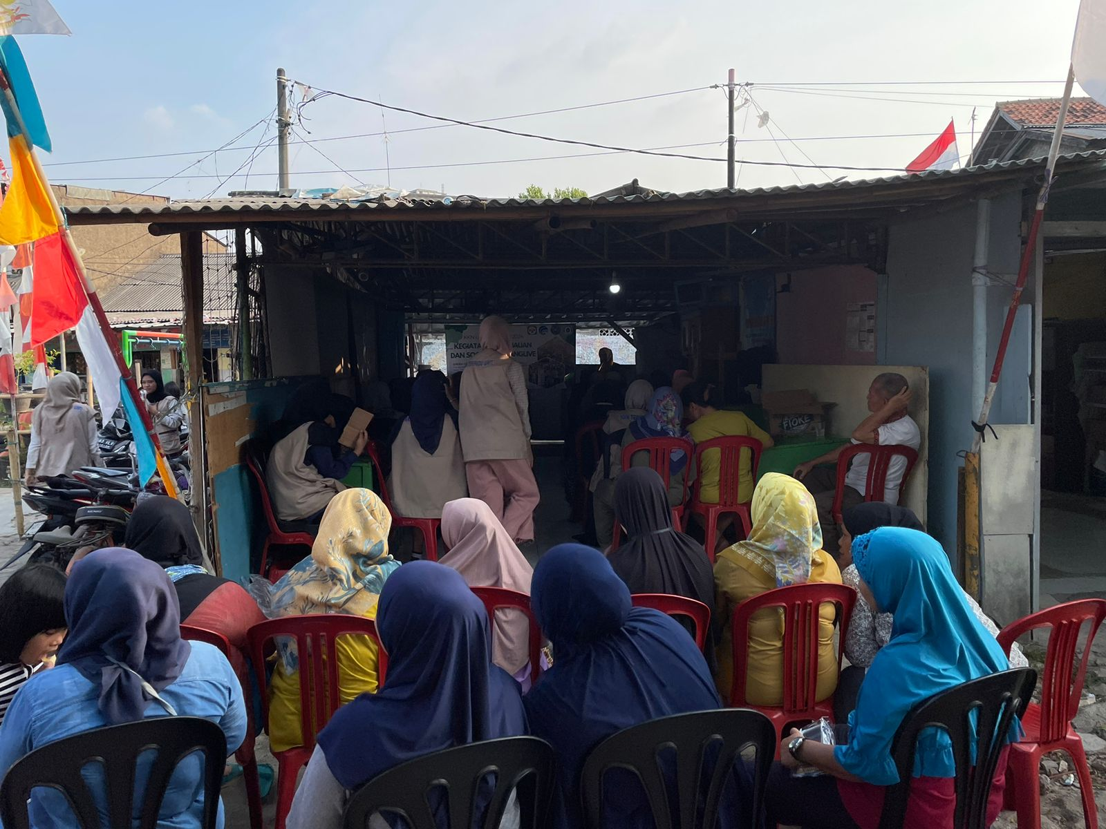Kegiatan Penghijauan dan Manfaat Tanaman bagi Kesehatan Khususnya Penyakit DM di Wilayah RW 03 Kelurahan Sudimara Barat Kecamatan Ciledug Kota Tangerang. Sasaran kegiatan ini adalah seluruh masyarakat RW 06 Kelurahan Sudimara Barat Kecamatan Ciledug Kota Tangerang. Masyarakat yang hadir sebanyak 24 orang, ditambah Mahasiswa KKN UMT Sudimara Barat Berjumlah 22 Orang dan Dosen Pendamping Lapangan 1 Orang. Berikut Gambaran Pelaksanaan Kegiatannya:

Gambar 3. Masyarakt RW 03 yang menghadiri Kegiatan

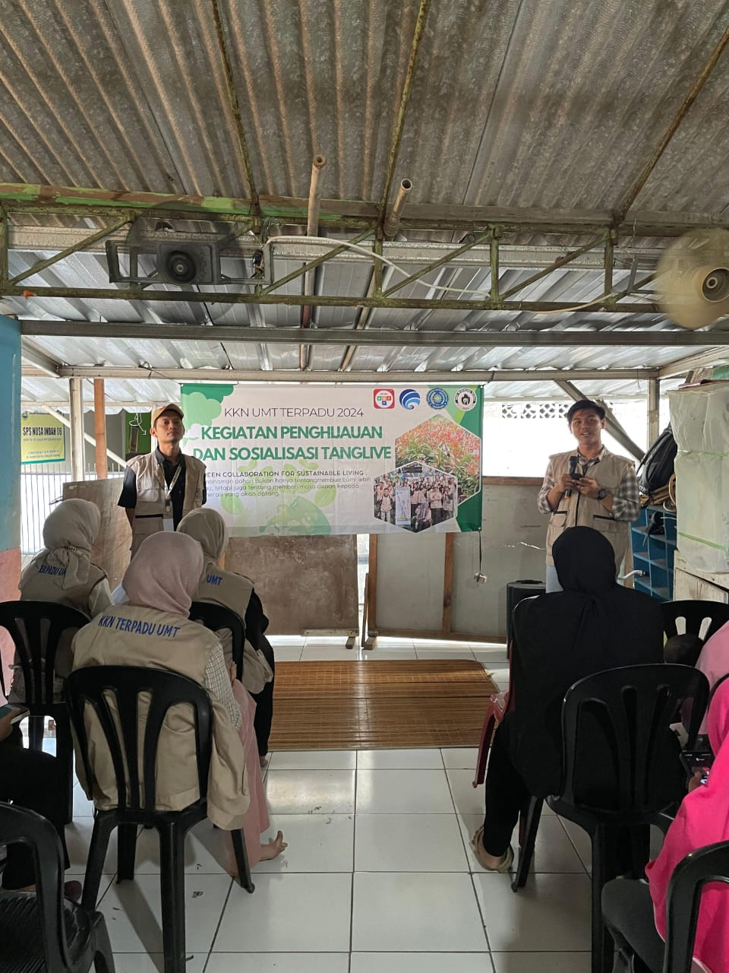Gambar 4. Sosialisasi Penghijauan

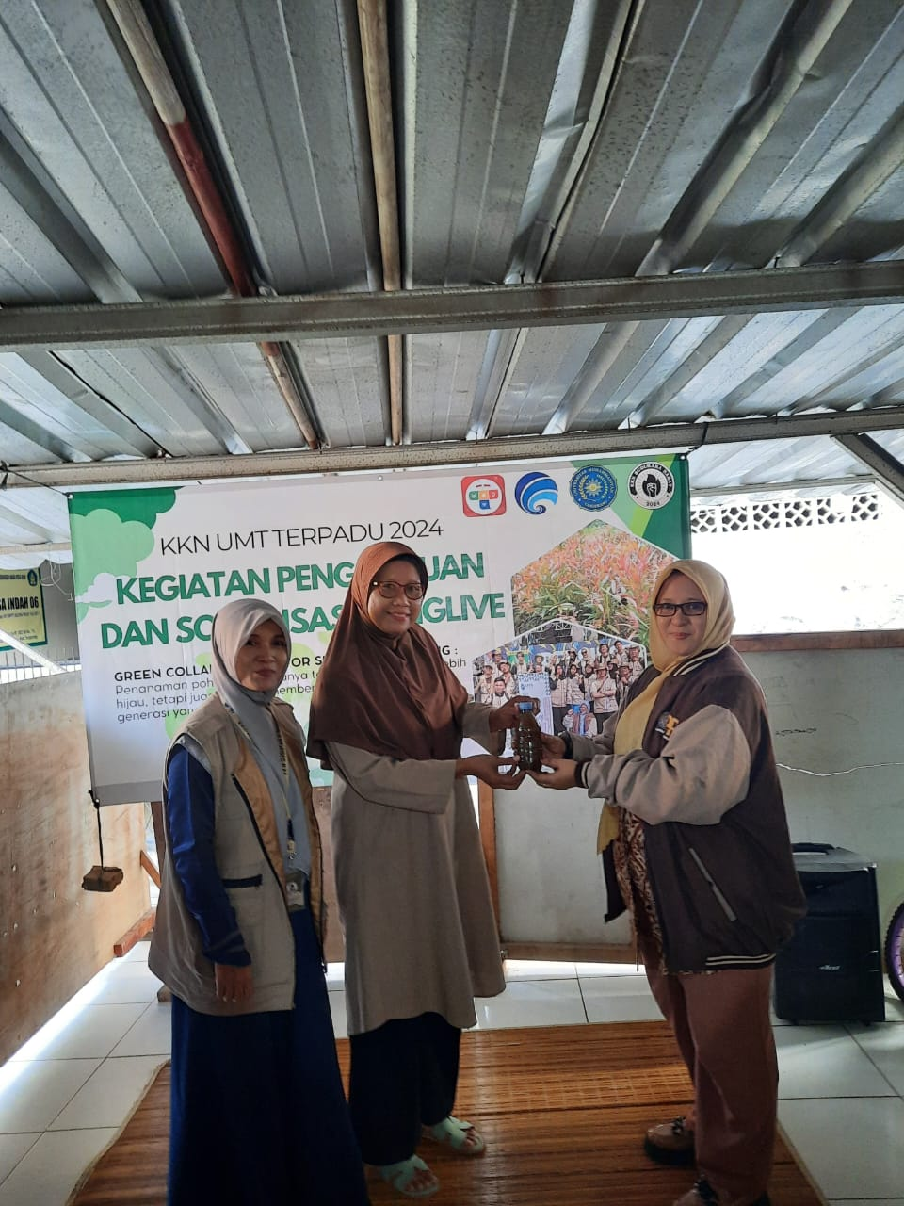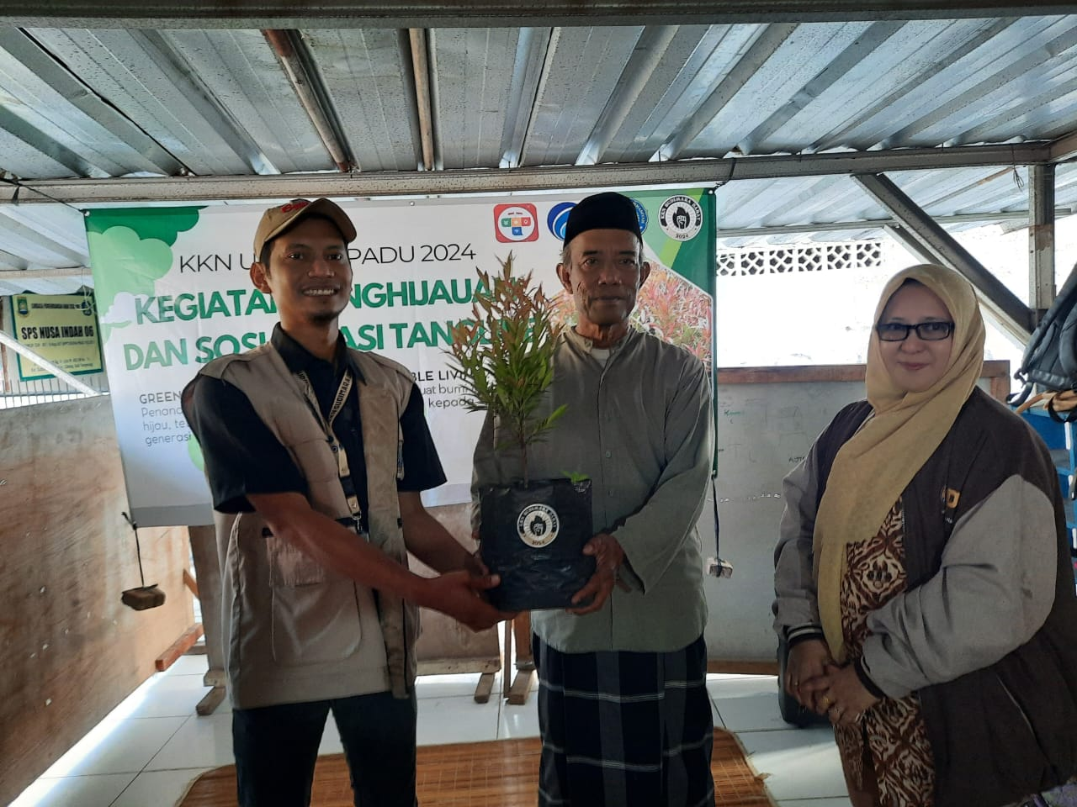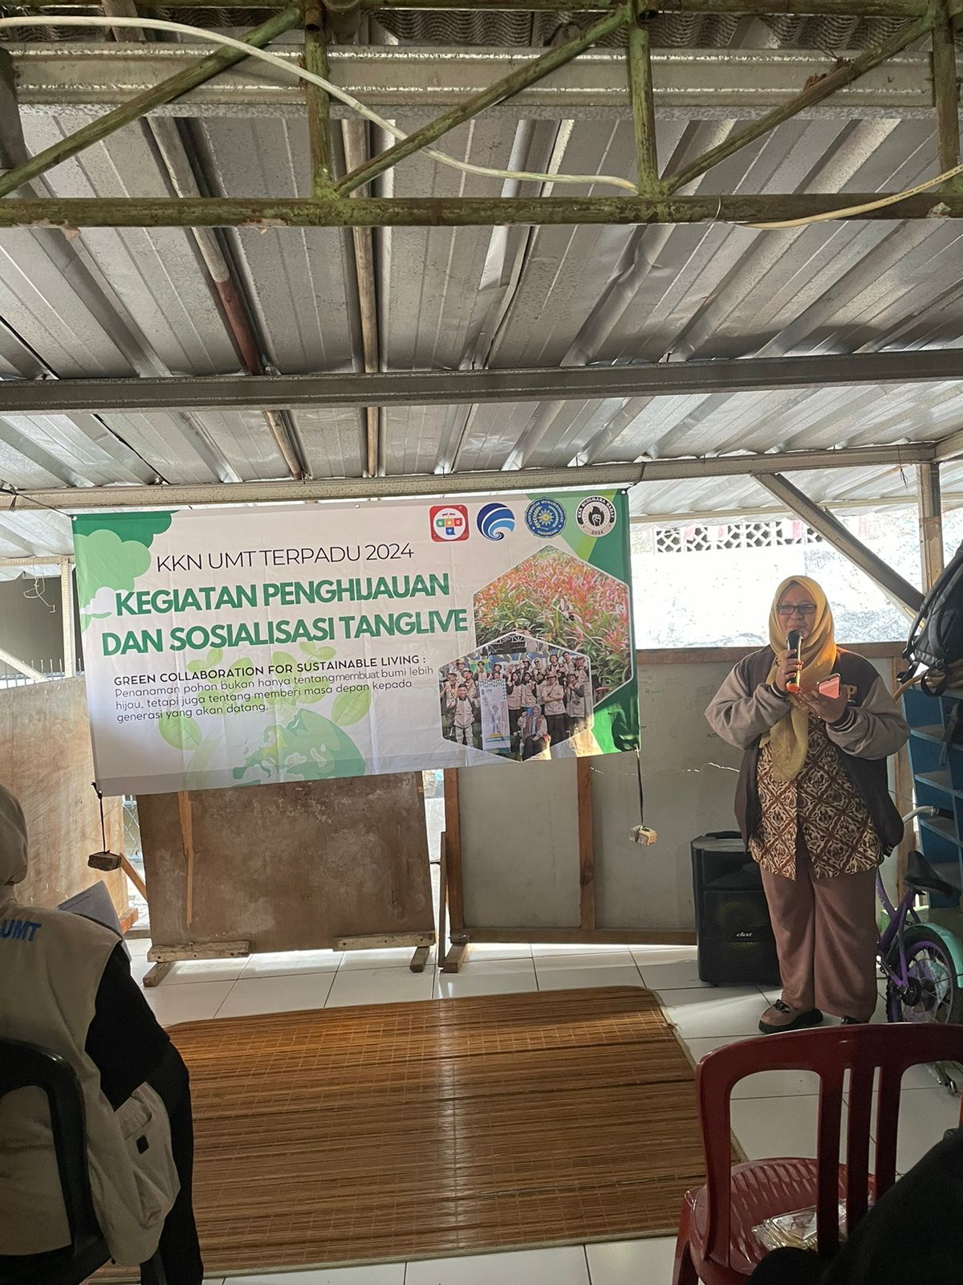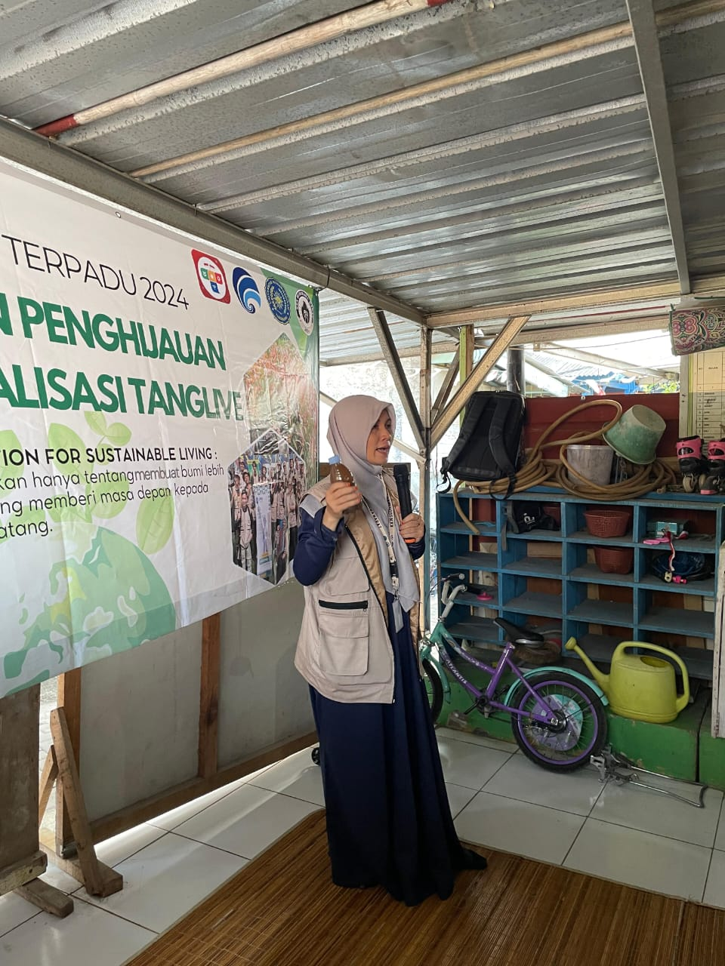

Gambar 9. Pembagian Tanaman Pucuk Merah Pada warga RW 03 Kelurahan Sudimara Barat Kecamatan Ciledug Kota Tangerang oleh KKN Universitas Muhammadiyah Tangerang

Gambar 8. Simbolis Pembagian Pupuk Organik Cair (POC)

Gambar 7. Simbolis Pembagian Tanaman Pucuku Merah

Gambar 5. Sosialisasi Pupuk Organik Cair dari Limbah Rumah Tangga Merah

Gambar 6. Sosialisasi Manfaat Tanaman Pucuk Bagi Kesehatan Khsusnya Pada Penderita DM

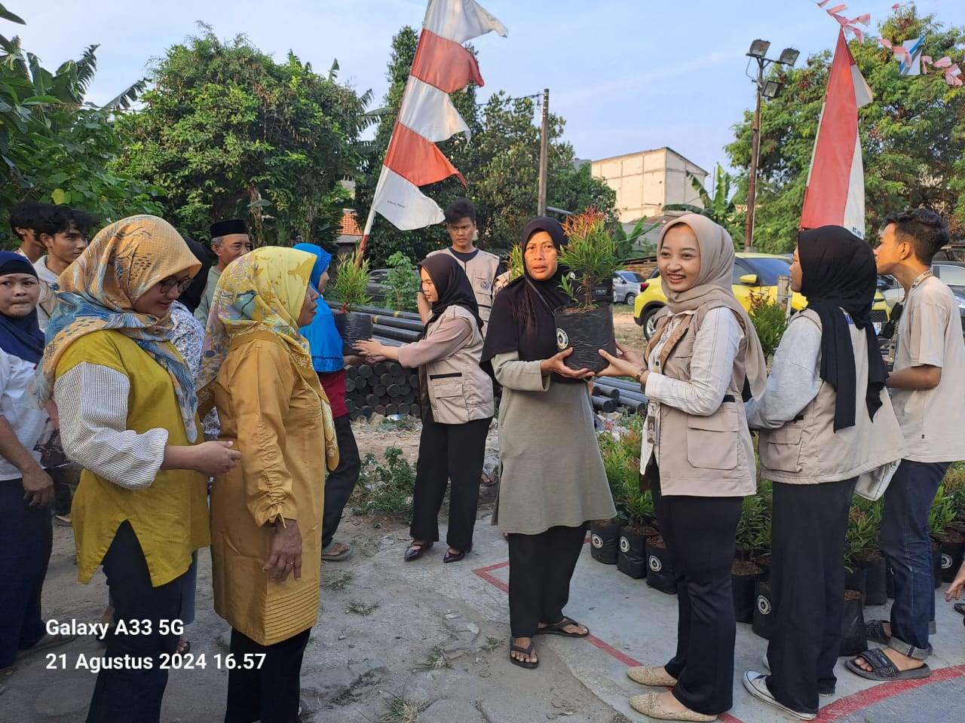

Tabel 1. Peningkatan Rata-rata Nilai Pemahaman Masyarakat Sebelum dan sesudah Sosialisasi Penghijauan

|  |  |  |  |  |  |  |
| --- | --- | --- | --- | --- | --- | --- |
| **Descriptive Statistics** | | | | | | |
|  | N | Minimum | Maximum | Mean | Std. Deviation |
| Jumlah Pemahaman Penghijauan Sebelum | 24 | 0 | 4 | 1.75 | .944 |
| Jumlah Pemahaman Penghijauan Sesudah | 24 | 2 | 5 | 3.17 | .816 |
| Valid N (listwise) | 24 |  |  |  |  |

Dari tabel 1. diatas dari 24 orang yang datang mengikuti kegiatan sosialisasi Penghijauan diperoleh rata rata nilai sebelum kegiatan sebesar 1.75 sementar nilai rata-rata setelah kegiatan sosialisasi penghijauan adalah 3.17, artinya ada peningkatan pemehaman penghijauan dari sebelum dilakukan sosialisasi dan setelah dilakukan sosialisasi penghijauan pada masyarakat RW 06 Kelurahan Sudimara Barat kecamatan Ciledug kota Tangerang.

Tabel 2. Peningkatan Rata-rata Nilai Pemahaman Masyarakat Sebelum dan sesudah Sosialisasi Pupuk Organik Cair

|  |  |  |  |  |  |  |
| --- | --- | --- | --- | --- | --- | --- |
| **Descriptive Statistics** | | | | | | |
|  | N | Minimum | Maximum | Mean | Std. Deviation |
| Jumlah Pemahaman POC Sebelum | 24 | 1 | 4 | 2.25 | .989 |
| Jumlah Pemahaman POC Setelah | 24 | 1 | 5 | 3.63 | .924 |
| Valid N (listwise) | 24 |  |  |  |  |

Dari tabel 2. diatas dari 24 orang yang datang mengikuti kegiatan sosialisasi Pupuk Organik Cair dari Limbah Rumah Tangga diperoleh rata rata nilai sebelum kegiatan sebesar 2.25 sementar nilai rata-rata setelah kegiatan sosialisasi penghijauan adalah 3.63, artinya ada peningkatan pemehaman terkait sosialisasi Pupuk Organik Cair dari limbah rumah tangga dari sebelum dilakukan sosialisasi dan setelah dilakukan sosialisasi Pupuk Organik Cair (POC) pada masyarakat RW 06 Kelurahan Sudimara Barat kecamatan Ciledug kota Tangerang.

Tabel 3. Peningkatan Rata-rata Nilai Pemahaman Masyarakat Sebelum dan Sesudah Sosialisasi Manfaat Tanaman Pucuk Merah Bagi Kesehatan Khususnya Penyakit DM

|  |  |  |  |  |  |
| --- | --- | --- | --- | --- | --- |
| **Descriptive Statistics** | | | | | |
|  | N | Minimum | Maximum | Mean | Std. Deviation |
| Jumlah Pemahaman Manfaat Tanaman bagi Kesehatan Khusus Penyakit DM Sebelum | 24 | 0 | 3 | 1.50 | .659 |
| Jumlah Pemahaman Manfaat Tanaman bagi Kesehatan Khusus Penyakit DM Setelah | 24 | 2 | 5 | 3.33 | .637 |
| Valid N (listwise) | 24 |  |  |  |  |

Dari tabel 3. diatas dari 24 orang yang datang mengikuti kegiatan sosialisasi Manfaat Tanaman bagi Kesehatan Khusus Penyakit DM diperoleh rata rata nilai sebelum kegiatan sebesar 1.50 sementar nilai rata-rata setelah kegiatan manfaat tanaman bagi Kesehatan khusus penyakit DM adalah 3.33, artinya ada peningkatan pemehaman terkait sosialisasi Manfaat Tanaman bagi Kesehatan Khusus Penyakit DM dari sebelum dilakukan sosialisasi dan setelah dilakukan sosialisasi Manfaat Tanaman bagi Kesehatan Khusus Penyakit DM pada masyarakat RW 06 Kelurahan Sudimara Barat kecamatan Ciledug kota Tangerang.

1. Pembahasan

Setelah dilakukan Kegiatan Penghijauan Dan Manfaat Tanaman Bagi Kesehatan Khususnya Penyakit DM di Wilayah RW 06 Kelurahan Sudimara Barat Kecamatan Ciledug Kota Tangerang. Dilihat dari rata-rata nilai masing masing kegiatan memiliki peningkatan dari sebelum dilakukan kegiatan dan setelah dilakukan kegiatan. Artinya pemahaman terkait Kegiatan Penghijauan Dan Manfaat Tanaman Bagi Kesehatan Khususnya Penyakit DM di Wilayah RW 06 Kelurahan Sudimara Barat Kecamatan Ciledug Kota Tangerang mengalami peningkatan yang signifikan.

Mengingat penting manfaat dari kegiatan penghijauan dan mudahnya caramelakukan nya yaitu bisa dengan cara menanam pohon di pot. Atau juga bisa menggunkana tanaman hias atau bahkan Tanaman Obat Keluarga (TOGA). Kita ketahui manfaat dari TOGA sangat banyak khususnya untuk kesehatan, dan manfaatnya disesuaikan dengan jenis tanaman yang di tanam. Dalam prosesnyapun memang perlu usaha dan beberapa nutrisi untuk menutrisi tanaman. Salah satu pilihan Mahasiswa KKN UMT Sudimara barat yaitu mensosialisasikan Pupuk Organik cair.

Tanaman pucuk merah memiliki banyak maanfaat bagi kesehatan dan lingkungan, sehingga informasi yang disampaikan merupakan topik dan sasaran yang tepat. Untuk di sosialisasikan. Salah satu manfaat yang sangat berguna bagi msayarakat adalah yang berhubungan dengan penderita diabetes militus yang masih tinggi di kecamatan cilledug. Yaitu penderita diabetes militus. Yang mana didalam teori dan beberapa penelitian sudah membuktikan khasiat dari pucuk merah untuk menurunkankadar glukosa dalam darah.

Dalam kegiatan ini sebelumnya banyak mengalami hambatan, pertama dalam mengumpulkan warga, karna warga harus digerakkan oleh Ibu-ibu RW, RT dan ibu -ibu kader. Namun dengan pendekatan yang dilakukan terus menerus dan bersahabat dengan pihak terkait. Sehingga hambatan tersebut dapat diatasi.

1. **KESIMPULAN**

Dari hasil Kegiatan Penghijauan Dan Manfaat Tanaman Bagi Kesehatan Khususnya Penyakit DM di Wilayah RW 06 Kelurahan Sudimara Barat Kecamatan Ciledug Kota Tangerang. Dilihat dari rata-rata nilai masing masing kegiatan memiliki peningkatan dari sebelum dilakukan kegiatan dan setelah dilakukan kegiatan. Artinya pemahaman terkait Kegiatan Penghijauan Dan Manfaat Tanaman Bagi Kesehatan Khususnya Penyakit DM di Wilayah RW 06 Kelurahan Sudimara Barat Kecamatan Ciledug Kota Tangerang mengalami peningkatan yang signifikan.

1. **DAFTAR PUSTAKA**

Kementrian Lingkungan Hidup dan Kehutanan Republik Indonesia (KLHK)., 2023. Lakukan Aksi Penghijauan Di Kota Tangerang Untuk Perbaikan Lingkungan. Jakarta. Kementerian LHK. Diakses pada 22 Agustus 2024 di : https://www.menlhk.go.id/news/klhk-lakukan-aksi-penghijauan-di-kota-tangerang-untuk-perbaikan-lingkungan/

Organisasi Dinas Kesehatan., 2024. Satu Data Kota Tangerang. Tangerang. Pemerintah Kota Tangerang. diakses pada 22 Agustus 2024 di: https://satudata.tangerangkota.go.id/dataset/aXJ5czlIQUgxUlhLWVRqZUg5Wk9uUT09/jumlah-warga-negara-penderita-diabetes-mellitus-yang-mendapatkan-layanan-kesehatan

Mountrash Avatar Indonesia., 2023. Dampak Kurangnya Penghijauan di Kota. Mountrash. diakses pada 22 Agustus 2024 di : https://news.mountrash.com/2023/05/23/dampak-kurangnya-penghijauan-di-kota/

Orami Article., 2023. 13 Manfaat Penghijauan Untuk Lingkungan dan Kesehatan. Artikel Seputar Parenting Kesehatan. siakses pada 22 Agustus 2024 di : https://www.orami.co.id/magazine/manfaat-penghijauan?page=all

Orami Article., 2023. 12 Manfaat Pucuk Merah, Lebih dari Sekadar Tanaman Hias. rtikel Seputar Parenting Kesehatan. siakses pada 22 Agustus 2024 di : https://www.orami.co.id/magazine/pucuk-merah?srsltid=AfmBOopZibdApbuQORa3pZMfBdwN183XVke1aK1MTBb7LOIGBCz7fQPz

Simodra. Fitriani Puspa., 2023. 9 Manfaat Pucuk Merah, Tanaman Hias yang Berkhasiat untuk Kesehatan. Liputan 6

Syari. Jaja Pramata at. al., 2022. Efek Ekstrak Metanol Daun Pucuk Merah Terhadap Kadar Glukosa Darah. Journal Laboratorium Khatulistiwa. Poltekse Pontianak.

Harjo. Muh. Sopyan., At. Al., 2021. Pengaruh Pemberian Pupuk Organik Cair (POC) Terhadap Pertumbuhan dan Produksi Tanaman Wortel. Jurnal Agrotekmas